れき し きょうみ
小学４・５・６年生のみなさん！
富里の歴史に興味がある人大集合！
『ふるさと富里再発見』参加者募集！

ぼ しゅう

約100年前の富里には、三菱社第3代社長であった岩崎久彌が経営していた農場、「末廣農場」がありました。久彌は末廣農場で過ごすための別邸を建て、その建物は「旧岩崎家末廣別邸」として富里市が大切に管理・公開しています。末廣農場や岩崎久彌の歴史について学び、富里の歴史を再発見してみませんか？学習したことをみんなで壁新聞にまとめ、末廣農場で発表会を行います。

◆対象・募集人数
富里市内在住の小学校４・５・６年生 １０名（申込みが定員を超えた場合、抽選で参加者を決定）
◆日程
① 令和８年７月２７日（月）
② 令和８年７月２９日（水）
③ 令和８年８月 ３日（月）
④ 令和８年８月 ５日（水）
⑤ 令和８年８月 ６日（木）
⑥ 令和８年８月２７日（木）
⑦ 令和８年９月１２日（土）

◆場所と内容
① 旧岩崎久彌末廣農場別邸公園で事前学習会
② 岩崎久彌関連施設見学
六義園（東京都文京区）、東洋文庫ミュージアム（文京区）、Orient Café（昼食）、
三菱史料館（文京区）、旧岩崎邸庭園（台東区）、三菱商事ビルディング（千代田区）
※7時30分中央公民館発、18時３０分頃中央公民館着を予定しています。
③④⑤⑥ 富里中央公民館で新聞作り
⑦ 富里市観光・交流拠点施設「末廣農場」にて発表会
◆応募締切
令和８年７月８日（水）１７時１５分まで
７月１０日（金）までにメールまたはお電話にて結果をご連絡いたします。
◆申込方法
申込書に必要事項を記入し、富里市生涯学習課（富里中央公民館１階）へ直接提出するか、メール・FAXにてお申込みください。

◆参加費 ２，５００円（保険料、消耗品費、７月２９日の昼食代等）
※昼食内容は小岩井農場産牛のカレーライス、スープ、サラダです。
※参加費は７月２７日（初回）にお持ちください。

◆集合場所までの移動手段について
原則として保護者の方もしくは保護者が依頼した方の送迎をお願いします。

問合せ・申込み先 富里市教育委員会 生涯学習課 担当 長谷川
電 話 ０４７６－９３－７６４１
FAX：０４７６－９１－１０２０
E-mail：syakai-edu@city.tomisato.lg.jp

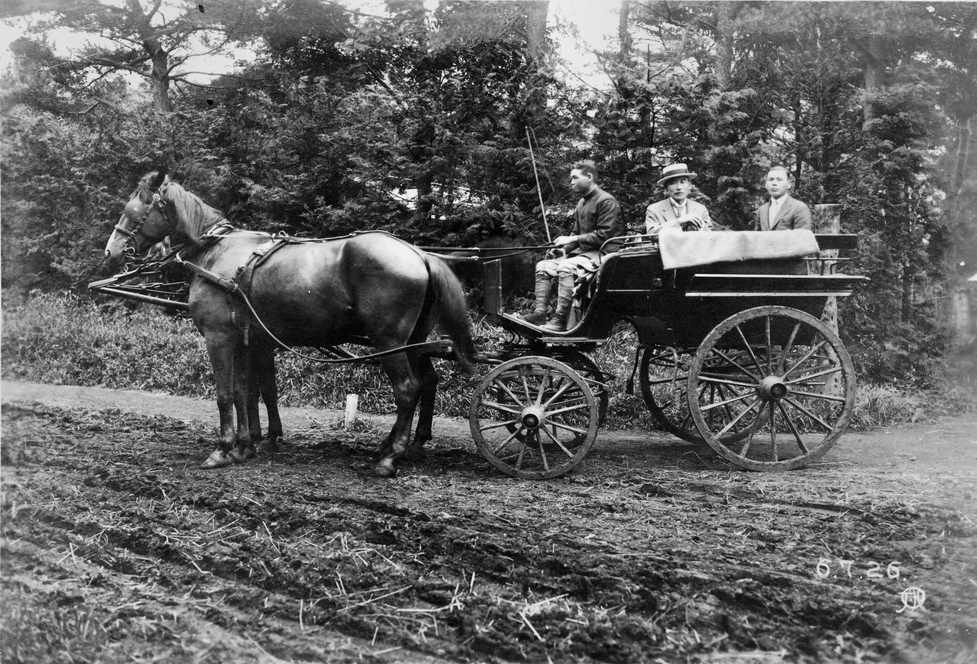
定員を超えた場合はこれまでに参加されたことのない方、全日参加できる方を優先いたします。
※原則として、各日程保護者の方もしくは保護者の方が依頼した方による送迎をお願いいたします。

写真所蔵 橘家

ふるさと富里再発見参加申込書

令和８年 月 日

富里市教育委員会生涯学習課 あて

次のとおり、ふるさと富里再発見に参加申込みします。

ふりがな |  | 性 別 | 男 ・ 女
参加児童氏名 |  | 性 別 | 男 ・ 女
学校名 | 小学校 | 学 年 | 年
保護者氏名
住所 | 〒  富里市
電話番号 | 自 宅（あれば）  携 帯（緊急時連絡先） （続柄 ）
メールアドレス | （続柄 ）
出席可能日  （○をつけてください） | 7/27 ・ 7/29 ・ 8/３ ・ 8/５ ・ 8/６ ・ 8/2７ ・ 9/１２  事前学習会 都内学習 新聞① 新聞② 新聞③ 発表練習 発表会
7月27日  （事前学習会）の  保護者参加 | 有 ・ 無 事前学習会に一緒に参加される方の氏名・続柄  ※保護者が参加される場合には入館料が必要となります。
アレルギーの有無 | アレルギー物質  有 ・ 無  ※昼食は小岩井農場産牛のカレーライス、スープ、サラダです。
いただいた個人情報は本事業のみに使用し、厳正に保護・管理します。

送信先 FAX：０４７６－９１－１０２０
E-mail：syakai-edu@city.tomisato.lg.jp


ふるさと富里再発見 スケジュール

※スケジュールの時間等については、交通事情等によって変更となる場合があります。

日 程 | 内 容 | スケジュール | 備 考
７/２７  (月) | 事前学習会 | 【旧岩崎久彌末廣農場別邸公園】  １３:３０ オリエンテーション  １３:５０ 事前学習会（末廣別邸公園内）  １５:００ 解散予定 | 旧岩崎久彌末廣農場別邸公園内を散策しながら、旧岩崎家末廣別邸について事前に学習します。  ※保護者の方が参加される場合には旧岩崎家末廣別邸入館料が必要です。
７/２９  （水） | 都内学習会 | ７:３０ 富里中央公民館前駐車場出発  （貸切バス）  ９:３０ 六義園★  １１:００ 東洋文庫ミュージアム★  １２:００ Orient Café（昼食）  １３:２５ 三菱史料館★  １４:３０ 旧岩崎邸庭園★  １５:５０ 三菱商事ビルディング★  １７:１５ 都内出発  １８:３０ 富里中央公民館前 到着予定 | ★印の施設では、小学生向けに詳しい説明をしていただく予定です。  外での活動となりますので、熱中症対策をお願いします。
8/3（月） | 新聞づくり | 【富里中央公民館】  ９:００ 学習発表用 壁新聞づくり①  ～思いを伝えるPARTⅠ～  １２:００ 解散予定 | 新聞の作り方について学習した後、みんなで意見交換をしながら、記事の役割分担をします。
8/５  （水） | 新聞づくり | ９:００ 学習発表用 壁新聞づくり②  ～思いを伝えるPARTⅡ～  １２:００ 解散予定 | みんなで協力しながら、記事の下書きや写真選びをします。
8/６  （木） | 新聞づくり | ９:００ 学習発表用 壁新聞づくり③  ～思いを伝えるPARTⅢ～  １２:００ 解散予定 | みんなで協力しながら、清書や色つけなど、総仕上げをします。  発表原稿づくりも行います。
８/27  （木） |  | ９:００ 学習発表用 壁新聞づくり④  仕上げ  発表練習  発表練習・発表当日の役割分担  ～思いを伝えるPARTⅣ～  １５:００ 解散予定 | 壁新聞づくりの総仕上げ  お互いに発表し合って、みんなが自信を持って発表できるように練習します。
９/12  (土) | 学習発表会 | 【観光・交流拠点施設「末廣農場」】  ９:００ 学習発表会準備  ９:３０ 学習発表会  １２:００ 解散予定 | 学んだことや感じたことを末廣農場のお客さんに発表してみましょう！ お客さんの呼び込みや案内、司会、質問コーナーなど、みんなで助け合いながら発表会をつくりあげます！
発表に苦手意識のあるお子さんも大歓迎です！
活動を通じて他の小学校に通う子と交流するチャンスです！
この夏、ぜひチャレンジしてみませんか？

